**Тестовые задания № 6**

ресурсного центра для подготовки к республиканской олимпиаде по трудовому обучению (обслуживающий труд)

Раздел: Рукоделие. Вязание крючком.

1. *Крючок для вязания состоит из:*

а) стержня, зацепа, рукоятки;

б) головки, захвата, стержня, ручки;

в) головки, острия, стержня, ручки.

2. *При вязании крючком начальный ряд образуется:*

а) воздушными петлями;

б) кромочными петлями;

в) начальными петлями.

3. *Недостатком алюминиевого крючка является то, что он:*

а) очень хрупкий;

б) слишком тяжел для работы;

в) пачкает пряжу светлых оттенков.

4. *Если взять для вязания тонкий крючок и толстые нитки, то полотно будет:*

а) рыхлым; б) плотным; в) мягким.

5. *Чему соответствует номер крючка:*

а) длине ручки;

б) диаметру стержня;

в) ширине захвата?

6. *При вязании крючком нить должна быть:*

а) в 2 раза толще крючка;

б) в 2 раза тоньше крючка;

в) равна толщине крючка.

7. *Пряжа, изготовленная по особой технологии с до­бавлением различных по цвету и качеству воло­кон, синтетических, металлизированных нитей называется:*

а) фасонной;

б) фантазийной;

в) блестящей.

8. *Для получения плотной, ровной поверхности при вязании применяется:*

а) соединительный столбик;   
б) столбик без накида;  
в) столбик с накидом.

9. *Воздушные петли при вязании по кругу замыкают:*

а) столбиком с накидом;

б) столбиком с двумя накидами;

в) соединительным столбиком.

10. *После окончания вязания нитку закрепляют:*

а) вдевая в иглу с увеличенным ушком и протягивая ее с изнаночной стороны в полотно;

б) вдевая в иглу с обыкновенным ушком и выполняя несколько стежков;

в) обрезая нить, завязав узелок.

11. *Дополните предложение.*

Крючки характеризуются номером, который показывает _________________ стержня крючка, выраженный в ______________________________.

12.Установите соответствие

|  |  |  |  |
| --- | --- | --- | --- |
| 1 | Упругость | а | Степень извитости волокна |
| 2 | Крутка | Б | Способность пряжи выдерживать нагрузку без разрушения |
| 3 | Прочность | в | Способность нити принимать первоначальную форму после снятия нагрузки |
| 4 | Ровность | г | Способность сохранять окрашивающие пигменты при воздействии агрессивных сред |
| 5 | Прочность окраски | д | Отсутствие утолщений или тонких участков по всей длине нити |

13.*Допишите термин*

____________________ - часть узора или элемент рисунка , повторяющийся в определенной последовательности и имеющий определенное число петель по ширине и определенное число рядов по высоте.

14. От чего зависит количество петель для подъема в начале ряда?

15. *Внимательно прочтите описание. Зарисуйте схему узора используя условные обозначения.*

Свяжите цепочку из 10 воздушных петель. Сделав накид, введите крючок в 4-ю петлю цепочки, захватите рабочую нить и протяните ее через петлю цепочки. На крючке вместе с накидом образовалось 3 петли. Захватите нить и протяните ее через 2 первые петли, на крючке останется еще 2 петли. Снова захватите рабочую нить и провяжите оставшиеся 2 петли. Таким способом вяжите до конца цепочки. Для подъема ряда провязывайте 3 воздушные петли. Свяжите 6 рядов.

16. *Ответьте на вопросы.*

А) Каково назначение полустолбика в вязании крючком?

________________________________________________________________

Б) Какие разновидности способов вязания вам известны, по каким признакам их классифицируют?

__________________________________________________________________

17. В вязании крючком при необходимости получения полотна фигурной формы используют приемы прибавления и убавления петель. Что влияет на выбор способа прибавления (убавления) петель?

18. Ответьте на вопросы. Как устранить ошибку при вязании, если:

А) круг стягивается и приобретает выпуклую форму;

Б) по краю круга образуются фалды и край приобретает волнистую форму;

*19. Рассмотрите информацию в таблице, ответьте на вопросы:*

а) Какой вид рукоделия представлен в таблице? ___________________

б) Найдите соответствие схем и образцов.

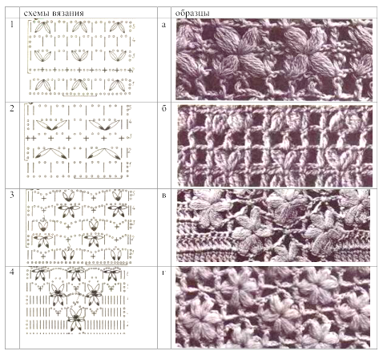

б) 1 - ____;2 - ____; 3 - _____; 4 - _____.

**20.** Определи количество воздушных петель начальной цепочки.

В 12 см. образца 24 столбика, ширина полочки модели 18 см. Расчет запиши:

__________________________________________________________________

**21.** Какой вид краевого кружева изображен на фото? Запишите название

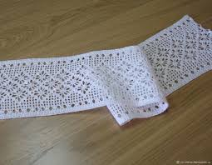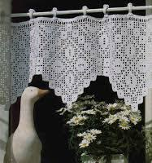

А)______________________ Б)____________________

**22**. В районном доме культуры будет проходить выставка работ декоративно-прикладного творчества «Вязанное кружево». Вы решили принять участие в данной выставке. Подобрали ткань для выполнения набора салфеток краевым кружевом. Нашли рисунок.

*Зарисуйте условную схему для филейного вязания*.

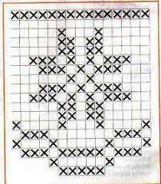

1. Разработайте технический рисунок декора пасхального мешочка размером 20х14 см. Верхний срез мешочка с краевым кружевом, завязки продеты в мережку на расстоянии 2,5 см от кружева, по низу мешочка донышко размером 5 см.

Для декора используйте вязаные мотивы и вышивку украшающими швами.

**Практическое задание №6**

**ресурсного центра для подготовки к республиканской олимпиаде**

**по трудовому обучению (обслуживающий труд)**

МЕШОК СУВЕНИРНЫЙ

Изготовьте мешочек из 2-х лоскутов размером 18х20 см и 18х40 см.

Лицевую сторону мешочка (рисунок 1) над прошвой декорируйте вышивкой, используя швы: роспись («зигзаг»), «ёлочка», «козлик». Количество швов, их чередование, композиционное расположение продумайте самостоятельно.

Деталь из клетчатой ткани сложите пополам (нижняя часть мешочка), по боковым сторонам соедините двойным швом. Срезы по периметру обвяжите крючком и свяжите 4 ряда филейной сеткой (рисунок 2).

Две детали из гладкокрашенной ткани по боковым сторонам соедините двойным швом. Срезы с одной стороны обвяжите крючком по периметру, с другой стороны обработайте швом вподгибку с закрытым срезом ш/ш 1.0 см.

Нижнюю и верхнюю часть мешочка соедините крючком или сшейте иглой с большим ушком.

На расстоянии 3.0 см от верхнего края мешочка выполните мережку «столбик». Между столбиками мережки протяните атласную ленту для стягивания.

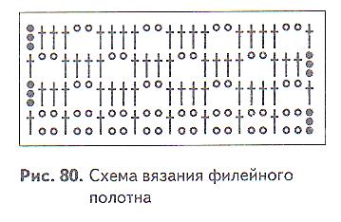



Рисунок №1 . Эскиз мешочка Рисунок №2 . Схема филейного вязания

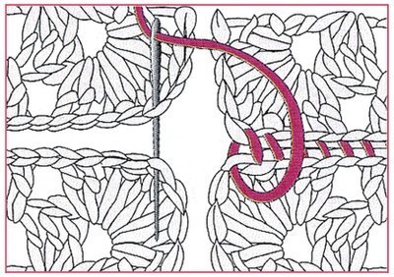 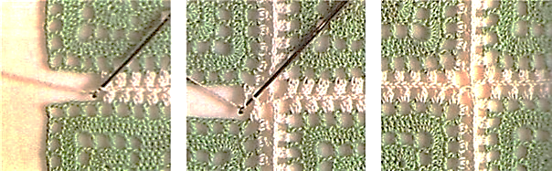

Способы соединения вязаных полотен